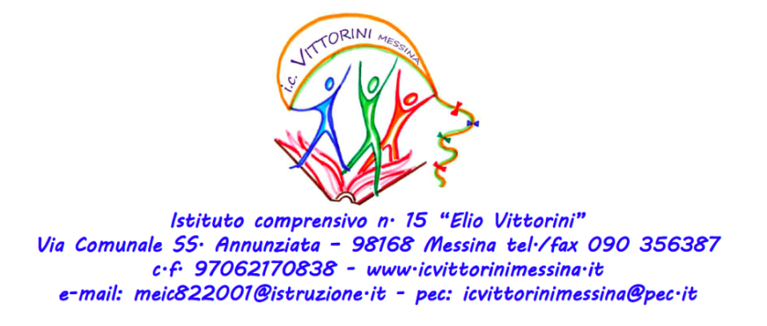

DICHIARAZIONE DI RESPONSABILITA’

Per il rientro in presenza a Scuola

Il/La sottoscritto/a ________________________________________ nato/a___________________ il____________________________________
- genitore/genitrice dell’alunno/a _____________________________________________________
iscritto e frequentante la classe ________________

DICHIARA SOTTO LA PROPRIA RESPONSABILITA’
ai sensi del D.P.R. n. 445 del 28/12/2000

- che il/la proprio/a figlio/a ________________________________________________________________
- non ha avuto febbre nelle ultime 48 ore ≥ 37,5 °C
- non ha avuto sintomi simil-influenzali negli ultimi 14 giorni (febbre, tosse, starnuti, difficoltà respiratorie) o altra sintomatologia (vomito, diarrea, congiuntivite, stanchezza profusa, dolori articolari diffusi e/o perdita di gusto e olfatto) riconducibili a contagio da Covid-19
- non ha avuto contatti con persone risultate positive al Covid-19 o in quarantena (ad es. parenti, conviventi)
- non è stato/a sottoposto a tampone per COVID-19 o è ancora in attesa dell’esito dello stesso
- non è stato/a sottoposto alla misura della quarantena, né dell’isolamento fiduciario

Il Dichiarante______________________________________

Luogo Data Firma _

Si allega copia del documento d’identità del dichiarante
La presente dichiarazione dovrà essere scaricata, compilata, in ogni sua parte.

